ФЕДЕРАЛЬНОЕ АГЕНТСТВО ЖЕЛЕЗНОДОРОЖНОГО ТРАНСПОРТА
Федеральное государственное бюджетное образовательное учреждение высшего профессионального образования
«Петербургский государственный университет путей сообщения
Императора Александра I»
(ФГБОУ ВПО ПГУПС)

Кафедра «Экономическая теория»

РАБОЧАЯ ПРОГРАММА

дисциплины
«ЭКОНОМИКА» (Б1.Б.5)
для направления
08.03.01 «Строительство»
по профилю
«Водоснабжение и водоотведение»

Форма обучения – очная, заочная

Санкт-Петербург
2015 г.
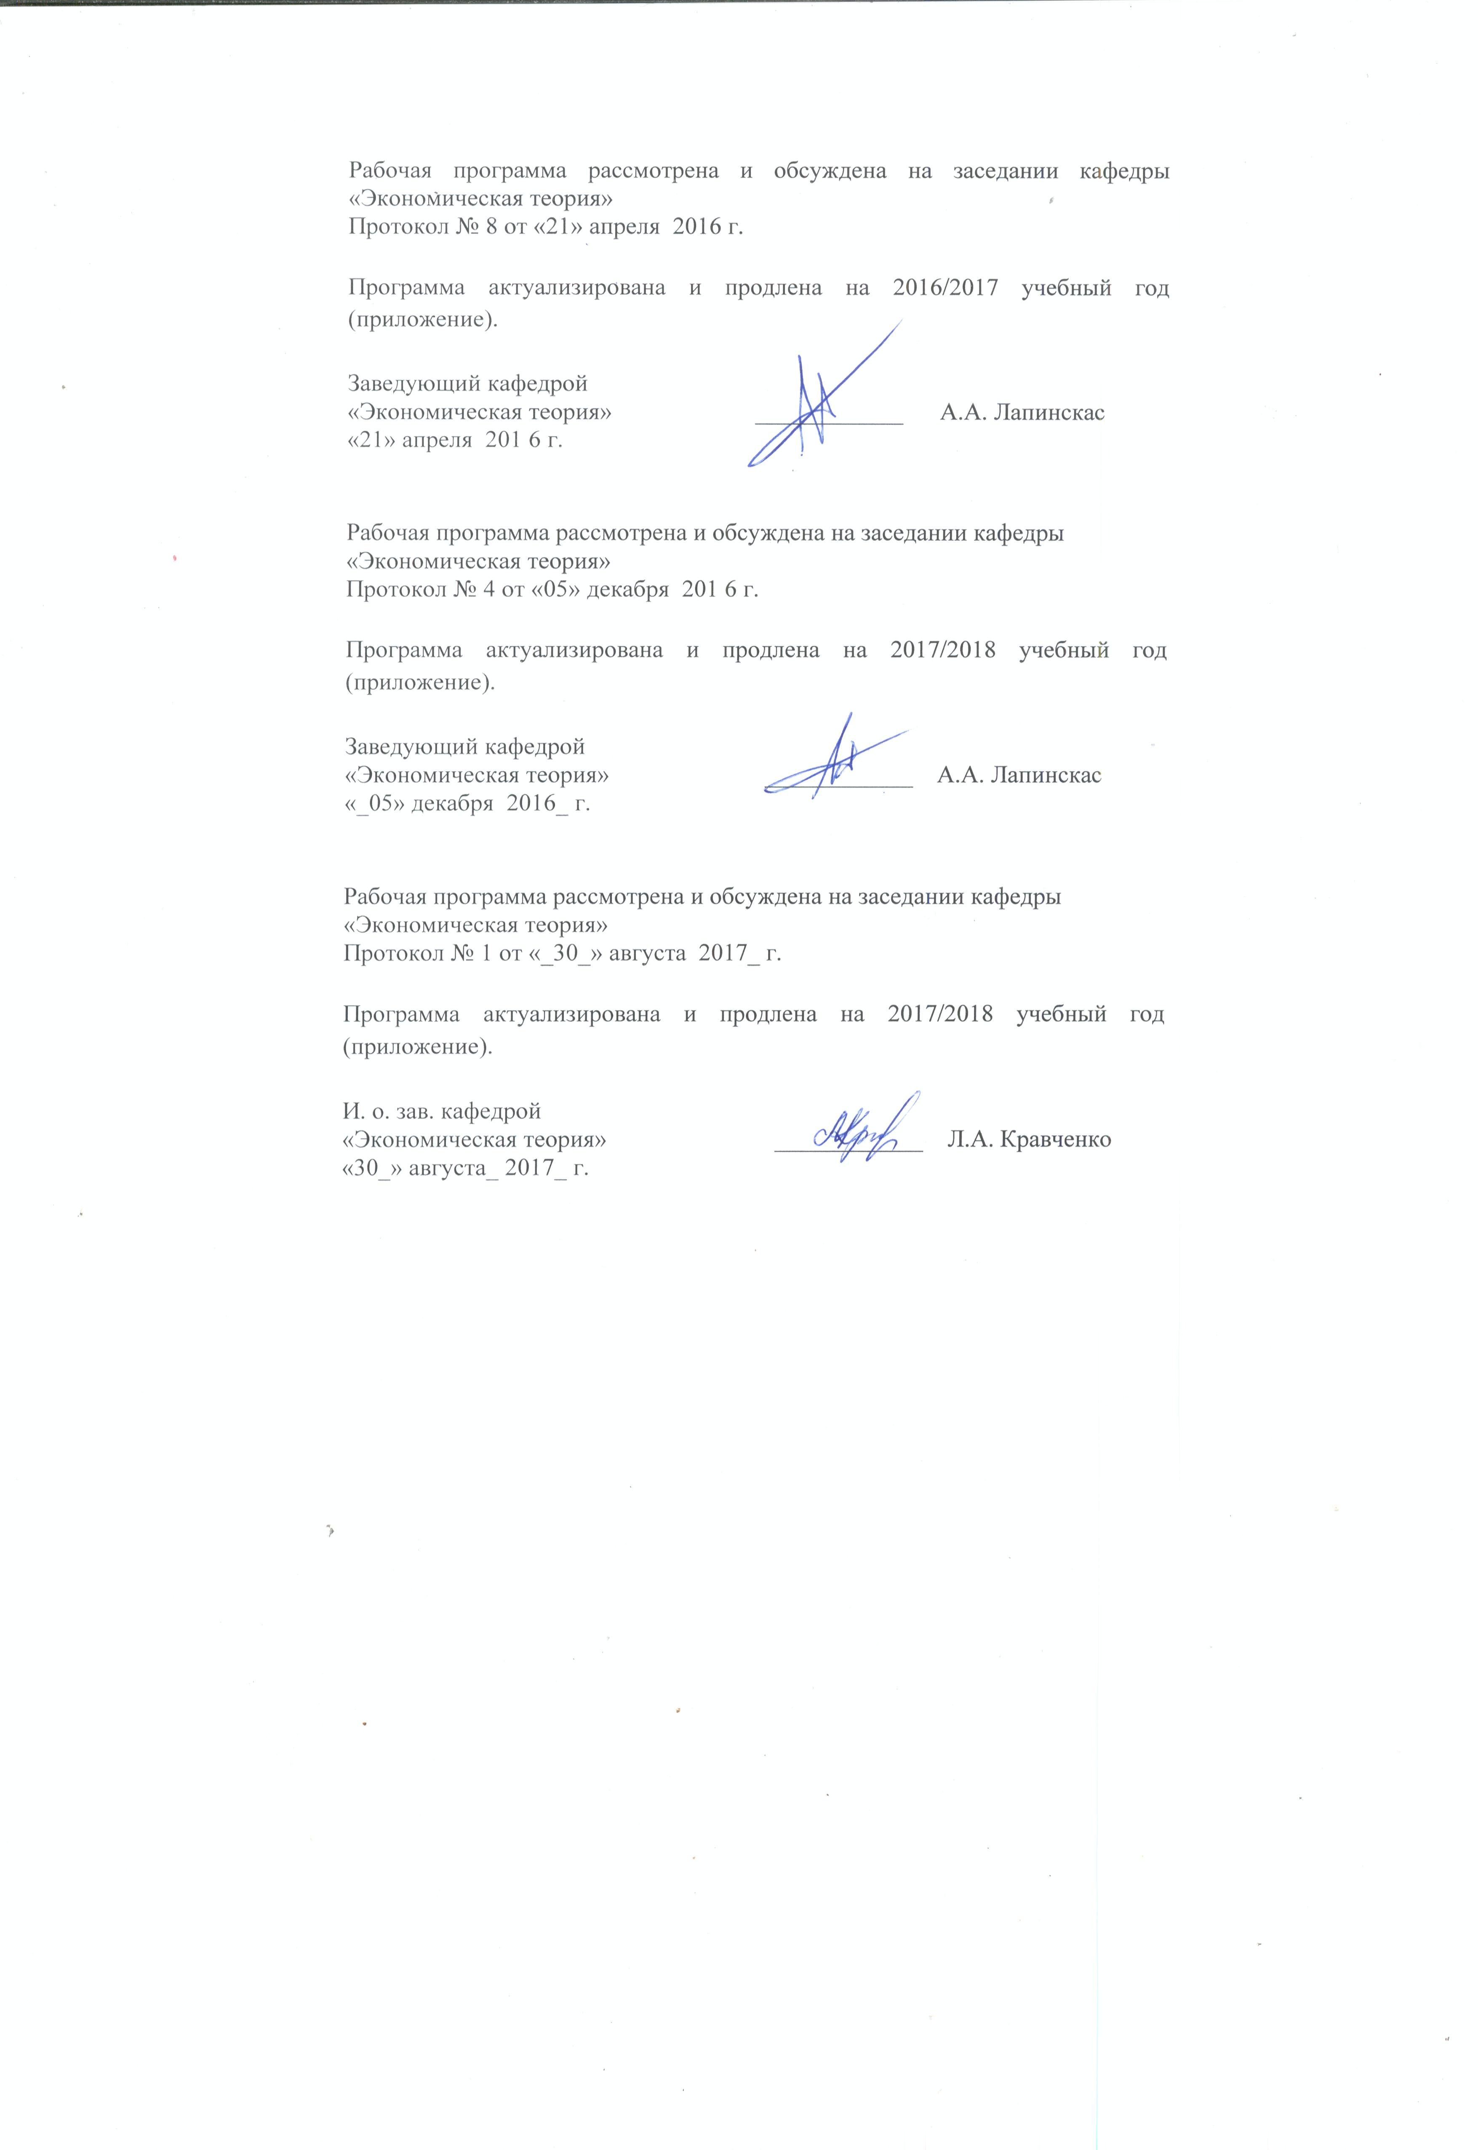
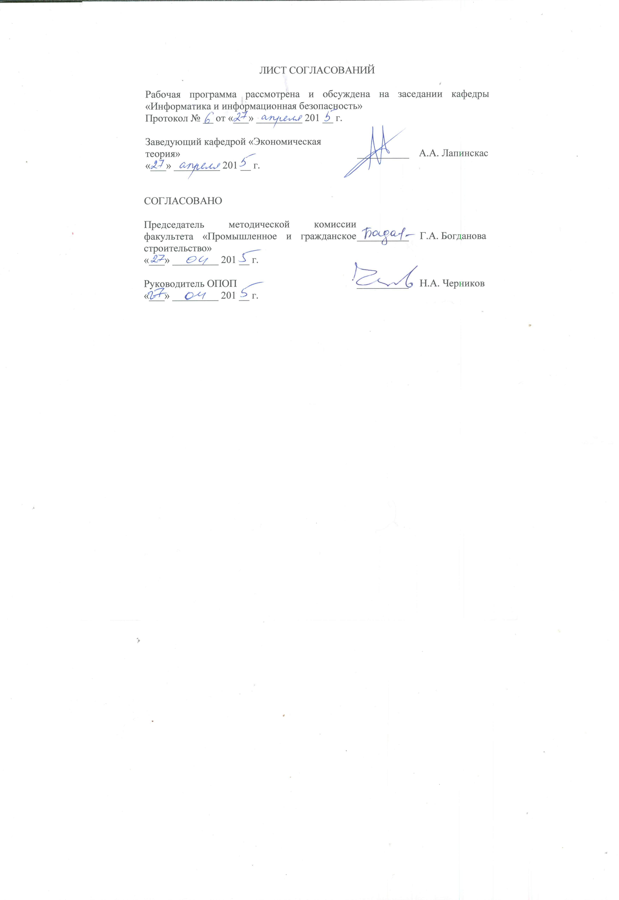
1. Цели и задачи дисциплины

Рабочая программа составлена в соответствии с ФГОС ВО, утвержденным «12» марта 2015 г., приказ № 201 по направлению 08.03.01 «Строительство», по дисциплине «Экономика».
Целью изучения дисциплины является формирование прочных основ экономических знаний у студентов, в выработке у них логики экономического мышления, привитие навыков понимания процессов и явлений, происходящих в экономической жизни общества.
Для достижения поставленной цели решаются следующие задачи:
- овладение экономическими знаниями и методологией диалектического познания экономических решений;
- усвоение основных категорий рыночной экономики и умение оперировать ими;
- понимание основных проблем экономики, изучение взглядов ведущих экономических школ на проблемы инфляции, безработицы, заработной платы, цикличности развития, экономического роста, роли государства в экономической жизни общества.

2. Перечень планируемых результатов обучения по дисциплине, соотнесенных с планируемыми результатами освоения основной профессиональной образовательной программы

Планируемыми результатами обучения по дисциплине являются: приобретение знаний, умений, навыков.
В результате освоения дисциплины обучающийся должен:
знать:
- основные понятия и категории экономики, экономические законы и закономерности, экономические системы, а также основные этапы развития экономических теорий;
- экономические основы производства и финансовой деятельности предприятия;
уметь:
- самостоятельно вести анализ и осмысление принципиальных вопросов мировоззрения, постоянно находившихся в поле внимания философов, и общественных деятелей;
- использовать основные экономические категории и экономическую терминологию при принятии профессиональных решений.
владеть:
- способами и приемами деловых коммуникаций в профессиональной сфере;
- основами рыночной экономики;
Приобретенные знания, умения, навыки, характеризующие формирование компетенций, осваиваемые в данной дисциплине, позволяют решать профессиональные задачи, приведенные в соответствующем перечне по видам профессиональной деятельности в п. 2.4 общей характеристики основной профессиональной образовательной программы (ОПОП).
Изучение дисциплины направлено на формирование следующих общекультурных компетенций (ОК):
– способностью использовать основы экономических знаний в различных сферах жизнедеятельности (ОК-3);
Изучение дисциплины направлено на формирование следующих профессиональных компетенций (ПК), соответствующих виду (видам) профессиональной деятельности, на который (которые) ориентирована программа бакалавриата:
производственно-технологическая и производственно-управленческая деятельность:
- способностью производить анализ технической и экономической эффективности работы производственного подразделения и разрабатывать меры по её повышению (ПК-7);
- знанием организационно-правовых основ управленческой и предпринимательской деятельности в сфере строительства и жилищно-коммунального хозяйства, основ планирования работы персонала и фондов оплаты труда (ПК-10);
предпринимательская деятельность:
- знанием основ ценообразования и сметного нормирования в строительстве и жилищно-коммунальном хозяйстве, способность разрабатывать меры по повышению технической и экономической эффективности работы строительных организаций и организаций жилищно-коммунального хозяйства (ПК-21);
- способностью к разработке мероприятий повышения инвестиционной привлекательности объектов строительства и жилищно-коммунального хозяйства (ПК-22).
Область профессиональной деятельности обучающихся, освоивших данную дисциплину, приведена в п. 2.1 общей характеристики ОПОП.
Объекты профессиональной деятельности обучающихся, освоивших данную дисциплину, приведены в п. 2.2 общей характеристики ОПОП.

3. Место дисциплины в структуре основной профессиональной образовательной программы

Дисциплина «Экономика» (Б1.Б.5) относится к базовой части и является обязательной дисциплиной для обучающегося.

4. Объем дисциплины и виды учебной работы
Для очной формы обучения:
Вид учебной работы | Всего часов | Семестр
 |  | 6
Контактная работа (по видам учебных занятий) | 32 | 32  16  16  -
В том числе:  - лекции (Л) | 16
- практические занятия (ПЗ) | 16
- лабораторные работы (ЛР) | -
Самостоятельная работа (СРС) (всего) | 40 | 40
Контроль | 36 | 36
Форма контроля знаний | Э | Э
Общая трудоемкость: час / з.е. | 108 / 3 | 108 / 3
Примечание: форма контроля знаний – экзамен (Э).

Для заочной формы обучения:
Вид учебной работы | Всего часов | Курс
 |  | 3
Контактная работа (по видам учебных занятий) | 10 | 10  6  4  -
В том числе:  - лекции (Л) | 6
практические занятия (ПЗ) | 4
лабораторные работы (ЛР) | -
Самостоятельная работа (СРС) (всего) | 89 | 89
Контроль | 9 | 9
Форма контроля знаний | Э, КЛР | Э, КЛР
Общая трудоемкость: час / з.е. | 108 / 3 | 108 / 3
Примечание: форма контроля знаний – экзамен (Э), контрольная работа (КЛР).

5. Содержание и структура дисциплины
5.1 Содержание дисциплины
№ п/п | Наименование раздела дисциплины | Содержание раздела
1. | Зарождение экономической теории | Основные этапы становления экономической мысли как науки. Школы. Понятия, задачи, предмет изучения, функции экономики на современном этапе развития, ее место среди других экономических дисциплин.  Понятие экономической категории, классификация категорий. Общеэкономические категории: производство, факторы производства, производственные отношения, производительные силы, экономический интерес, собственность; особенные – форма производства, специфические – рыночное хозяйство.  Экономическая система общества: сущность, типы, модели. Экономические законы: понятия, виды, особенности их действия.
2. | Товарное производство и его основные черты | Условия возникновения и основные черты товарного производства. Товар и его свойства. Потребительская стоимость товара и полезность. Понятие предельной полезности. Закон стоимости и его содержание. Деньги: зарождение, понятие, сущность, функции, виды денег, теории денег. Особенности современного этапа развития денег.  Понятие рынка и условия его становления, структура, виды, инфраструктура, атрибуты рынка. Спрос, предложение и факторы, влияющие на них. Эластичность спроса и предложения по цене. Роль транспорта в развитии рынка. Конкуренция и ее роль в рыночной экономике. Виды конкуренции и методы конкурентной борьбы. Основные модели рынков. Антимонопольное законодательство
3. | Фирма в системе рыночных отношений | Фирма как субъект экономических отношений и как рыночный агент. Предпринимательство, его виды, предпринимательский капитал и его оборот. Основной и оборотный капитал. Виды износа, амортизация, показатели использования основного и оборотного капитала.  Понятие издержек производства и их виды, характеристика. Себестоимость изготовления продукции, методы расчета, отраслевые особенности. Доход и прибыль фирмы: образование и распределение. Ценообразование.
4. | Общественное воспроизводство и экономический рост | Общественное воспроизводство: понятие, типы, характеристика макроэкономических показателей. Экономический рост: понятия, типы, факторы. Влияние НТП на экономический рост, показатели экономического роста. Равновесие и цикличность в развитии экономики. Экономические кризисы. Промышленный цикл и его фазы. Антикризисная политика государства.
5. | Рынок труда и социальная политика | Рынок труда: понятие, структура, специфика. Факторы, определяющие спрос и предложение на рабочую силу. Безработица: формы, причины возникновения, последствия, связь безработицы с инфляцией.  Заработная плата: сущность, формы оплаты, функции. Номинальная и реальная зарплата. Особенности оплаты на железнодорожном транспорте. Доходы населения и их источники. Номинальные и реальные доходы. Причины неравенства доходов. Социальная политика государства в формировании доходов населения.
6. | Финансовый рынок и кредитно-банковская система | Финансовый рынок: понятие, структура, инструменты. Возникновение, сущность и функции кредитных организаций. Банковская система, виды банков, цели, задачи, операции. ДКП и меры. Понятие кредита, его роль в экономике, функции, принципы, формы кредита и их различие.
7. | Финансовая система и финансовая политика государства | Финансы: их сущность, функции. Финансовая система, ее основные звенья. Государственный бюджет и его структура. Государственный долг, его виды. Налоги и их виды. Управление государственным долгом. Государственное регулирование рыночной экономики и ее методы.. Инфляция, причины ее зарождения.

5.2 Разделы дисциплины и виды занятий
Для очной формы обучения:
№ п/п | Наименование раздела дисциплины | Л | ПЗ | ЛР | СРС
1 | Раздел 1. Зарождение экономической теории | 2 | 2 | - | 6
2 | Раздел 2. Товарное производство и его основные черты | 4 | 4 | - | 8
3 | Раздел 3. Фирма в системе рыночных отношений | 2 | 2 | - | 6
4 | Раздел 4. Общественное воспроизводство и экономический рост | 2 | 2 | - | 6
5 | Раздел 5. Рынок труда и социальная политика | 2 | 2 | - | 6
6 | Раздел 6. Финансовый рынок и кредитно-банковская система | 2 | 2 | - | 4
7 | Раздел 7. Финансовая система и финансовая политика государства | 2 | 2 | - | 4
Итого |  | 16 | 16 | - | 40

Для заочной формы обучения:
№ п/п | Наименование раздела дисциплины | Л | ПЗ | ЛР | СРС
1 | Раздел 1. Зарождение экономической теории | 1 | 1 | - | 12
2 | Раздел 2. Товарное производство и его основные черты | 1 | 0,5 | - | 12
3 | Раздел 3. Фирма в системе рыночных отношений | 1 | 0,5 | - | 16
4 | Раздел 4. Общественное воспроизводство и экономический рост | 1 | 0,5 | - | 14
5 | Раздел 5. Рынок труда и социальная политика | 1 | 0,5 | - | 12
6 | Раздел 6. Финансовый рынок и кредитно-банковская система | 0,5 | 0,5 | - | 12
7 | Раздел 7. Финансовая система и финансовая политика государства | 0,5 | 0,5 | - | 11
Итого |  | 6 | 4 | - | 89

6. Перечень учебно-методического обеспечения для самостоятельной работы обучающихся по дисциплине
№  п/п | Наименование раздела дисциплины | Перечень учебно-методического обеспечения
 | Зарождение экономической теории | - Зачесова Г.М., Селезнева М.Л., Глухарев Л.С. Основы современной экономической теории. Ч.1. Микроэкономика: учебное пособие. – 2-е изд., перераб. и доп. – СПб.: ФГБОУ ВО ПГУПС, 2016. – 100с.;  - Экономика: общий курс: учебное пособие. Ч.2. - 2-е изд., перераб. и доп. /под ред. Г.М. Зачесовой. - СПб: ПГУПС, 2013. - 156с.;  - Вечканов Г. Экономическая теория: Учебник для вузов. [Электронный ресурс]. Режим доступа: http://ibooks.ru/reading.php?productid=22640;
 | Товарное производство и его основные черты
 | Фирма в системе рыночных отношений
 | Общественное воспроизводство и экономический рост
 | Рынок труда и социальная политика
 | Финансовый рынок и кредитно-банковская система
 | Финансовая система и финансовая политика государства

7. Фонд оценочных средств для проведения текущего контроля успеваемости и промежуточной аттестации обучающихся по дисциплине
Фонд оценочных средств по дисциплине является неотъемлемой частью рабочей программы и представлен отдельным документом, рассмотренным на заседании кафедры и утвержденным заведующим кафедрой.

8. Перечень основной и дополнительной учебной литературы, нормативно-правовой документации и других изданий, необходимых для освоения дисциплины
8.1 Перечень основной учебной литературы, необходимой для освоения дисциплины
- Зачесова Г.М., Глухарев Л.С., Лапинскас А.А., Телегина Н.В. Экономика: общий курс. Ч.1 : учеб.пособие. - 2-е изд., перераб. и доп. - СПб: ПГУПС, 2012. - 111с.;
- Зачесова Г.М., Синицына Г.И. Экономическая теория в графиках и формулах: учебное пособие. СПб: ПГУПС, 2014. - 43с.;
- Экономика: общий курс: учебное пособие. Ч.2. - 2-е изд., перераб. и доп. /под ред. Г.М. Зачесовой. - СПб: ПГУПС, 2013. - 156с.;

8.2 Перечень дополнительной учебной литературы, необходимой для освоения дисциплины
- Глухарев Л.С., Зачесова Г.М. Экономическая теория: раздел «Макроэкономика (проблемные вопросы)»: практикум. - СПб: ПГУПС, 2009.- 128с.
- Глухарев Л.С., Зачесова Г.М. Экономическая теория: раздел «Микроэкономика (проблемные вопросы)»: практикум. - СПб: ПГУПС, 2008.- 75с.;
- Селезнева М.Л. Теория фирмы: учебное пособие. СПб: ПГУПС, 2012. - 56с.
- Смешанная экономика. Теория. Опыт. Практика: монография/Л.С. Глухарев, Г.М. Зачесова, А.А. Лапинскас, М.С. Боциева. – СПб.: ФГБОУ ВПО ПГУПС, 2014. – 285с.;

8.3 Перечень нормативно-правовой документации, необходимой для освоения дисциплины
- Гражданский Кодекс РФ. чч. I,II,III, IV;
- ФЗ РФ от 19.02.91г. №1032-1 «О занятости населения в РФ». М.: «Российская газета» от 06.05.1996 №84, в Собрании законодательства РФ от 22.04.1996 №17 ст. 1915;
- ФЗ от 24.07.2007г. №209-ФЗ «О развитии малого и среднего предпринимательства в Российской Федерации». М.: «Российская газета» от 31.07.2007 №164, «Парламентская газета» от 09.08.2007 № 99-101, в Собрании законодательства РФ от 30.07.2007 № 31 ст. 4006;
- ФЗ от 26.12.1995 № 208-ФЗ «Об акционерных обществах». М.: «Российская газета» от 29.12.1995 №248, в Собрании законодательства РФ от 01.01.1996 № 1 ст. 1.;
- ФЗ от 10.07.2002г. №86-ФЗ «О Центральном Банке Российской Федерации». М.: «Парламентская газета» от 13.07.2002 № 131-132, «Российская газета» от 13.07.2002 №127, в Собрании законодательства РФ от 15.07.2002 №28, ст. 2790.

8.4 Другие издания, необходимые для освоения дисциплины
- Журнал «Вопросы экономики»;
- «Российский экономический журнал»;
- Журнал «Экономист».
- Методические рекомендации для практических занятий по направлению подготовки 08.03.01 «Строительство» профиль «Водоснабжение и водоотведение» [электронный ресурс], режим доступа: http://sdo.pgups.ru/ (для доступа к полнотекстовым документам требуется авторизация).
- Методические рекомендации по организации самостоятельной работы обучающихся по направлению подготовки 08.03.01 «Строительство» профиль «Водоснабжение и водоотведение» [электронный ресурс], режим доступа: http://sdo.pgups.ru/ (для доступа к полнотекстовым документам требуется авторизация).

9. Перечень ресурсов информационно-телекоммуникационной сети «Интернет», необходимых для освоения дисциплины
- Личный кабинет обучающегося и электронная информационно-образовательная среда. [Электронный ресурс]. – Режим доступа: http://sdo.pgups.ru/ (для доступа к полнотекстовым документам требуется авторизация).
- Электронно0библиотечная система ЛАНЬ [Электронный ресурс]. Режим доступа: https://e.lanbook.com – Загл. с экрана.

10. Методические указания для обучающихся по освоению дисциплины
Порядок изучения дисциплины следующий:
- Освоение разделов дисциплины производится в порядке, приведенном в разделе 5 «Содержание и структура дисциплины». Обучающийся должен освоить все разделы дисциплины с помощью учебно-методического обеспечения, приведенного в разделах 6, 8 и 9 рабочей программы.
- Обучающийся должен представить материалы, необходимые для оценки знаний, умений, навыков, предусмотренные текущим контролем, характеризующие формирование компетенций при изучении дисциплины (см. фонд оценочных средств по дисциплине).
- По итогам текущего контроля по дисциплине, обучающийся должен пройти промежуточную аттестацию (см. фонд оценочных средств по дисциплине).

11. Перечень информационных технологий, используемых при осуществлении образовательного процесса по дисциплине, включая перечень программного обеспечения и информационных справочных систем
При осуществлении образовательного процесса по дисциплине используются следующие информационные технологии:
- технические средства (персональные компьютеры, интерактивная доска/проектор);
- методы обучения с использованием информационных технологий (компьютерное тестирование, демонстрация мультимедийных материалов).
- электронная информационно-образовательная среда Петербургского государственного университета путей сообщения Императора Александра I. [Электронный ресурс]. – Режим доступа: http://sdo.pgups.ru/
Дисциплина обеспечена необходимым комплектом лицензионного программного обеспечения, установленного на технических средствах, размещенных в специальных помещениях и помещениях для самостоятельной работы в соответствии с утвержденными расписаниями учебных занятий, консультаций, текущего контроля и промежуточной аттестации, самостоятельной работы.
12. Описание материально-технической базы, необходимой для осуществления образовательного процесса по дисциплине
Материально-техническая база обеспечивает проведение всех видов учебных занятий, предусмотренных учебным планом по направлению 08.03.01 «Строительство» и соответствует действующим санитарным и противопожарным нормам и правилам.
Она содержит специальные помещения - учебные аудитории для проведения занятий лекционного типа, практических занятий и занятий семинарского типа, групповых и индивидуальных консультаций, текущего контроля и промежуточной аттестации, а также помещения для самостоятельной работы и помещения для хранения и профилактического
